L’Allemagne et Berlin durant la Guerre froide (1947-1989) : (p. 96-97)

Quelle évolution ont connu l’Allemagne et Berlin durant la Guerre froide ?

A- Le « Mur de la honte » en chiffres : B- Coupe du mur dans les années 1980
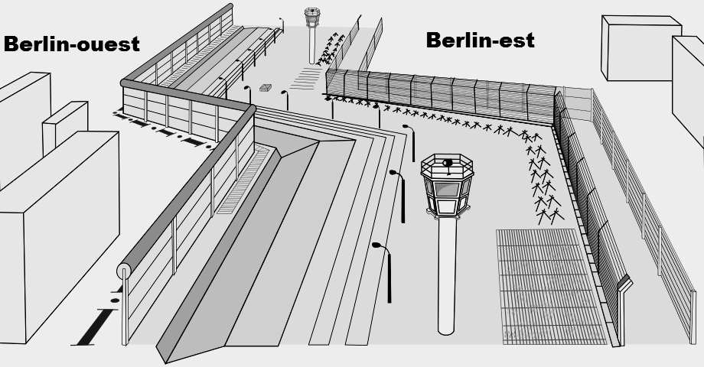
1- Mur (4 m de haut, arrondi pour empêcher l’escalade) : 112 km
2- Mur extérieur (coté Berlin-est) :155 km
3-Miradors : 302
Fossés anti-char (5 m de profondeur) : 0,9 km
4-Pistes de surveillance (6-7 m de large, en sable ou terre ratissée pour voir les traces de pas) : 124 km
5-Lampadaires
6-Fossés anti-véhicules (2,50 m prof.) : 105,5 km
Points de passage entre Berlin-Est et Berlin-Ouest (route ou voie ferrée) : 8
Pistes avec câbles coulissants pour chiens: 259
7- Grillages métalliques (3-4 m de haut) : 65,3 km
C- L'Ostpolitik :
« Vingt ans après la fondation de la République fédérale d'Allemagne et de la République démocratique allemande, nous devons éviter que les deux parties de la nation allemande ne deviennent de plus en plus étrangères l'une à l'autre, c'est-à-dire aboutir à une vie en commun, […] à des accords sur la renonciation mutuelle au recours à la force […]. Le gouvernement fédéral conseillera aux États-Unis, à la Grande-Bretagne et à la France de poursuivre les négociations avec l'Union soviétique sur l'allègement et l'amélioration de la situation de Berlin. Il ne doit pas être porté atteinte au statut de la ville de Berlin, placée sous la responsabilité spéciale des quatre puissances. Cela ne doit pas empêcher pour autant de rechercher des facilités pour la circulation à Berlin et vers Berlin. »
D’après la déclaration du chancelier de la RFA Willy Brandt le 28 octobre 1969.
Gardes-frontières : 14 000
Personnes ayant réussi à franchir le Mur : 5 043
dont membres des forces armées : 574
Personnes arrêtées aux abords du Mur : 3 221
Fugitifs tués : 239
Personnes blessées : 260
Attentats contre le Mur (avec des camions) : 35

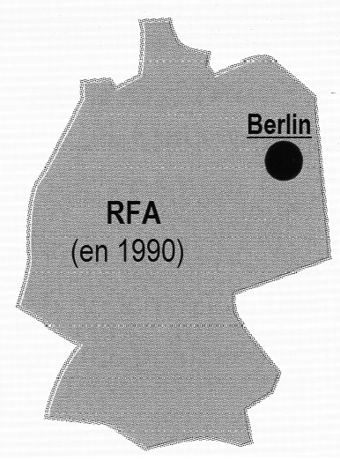
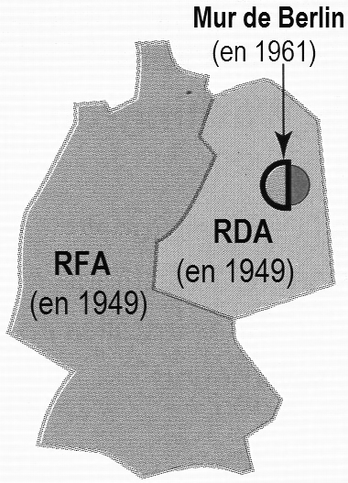
D- L’Allemagne en 1988 et en 1990

Questions :
1°) Présenter : Doc. 1 : Décrire la situation de l’Allemagne et de Berlin en 1945.

2°) Décrire : Doc. 1 : Qu’arrive-t-il à Berlin en 1948 ? Qui l’a provoqué ? Avec quelles intentions ?
Doc. 2 : Comment on réagi les autres pays ? Quelle conséquence cela a-t-il eu pour l’Allemagne (voir doc. 1) ?

3°) Doc. 3 et 4 : Qu’arrive-t-il à Berlin en 1961 ? Par qui est-il érigé et pour quelle raison ?
Comment ont réagi les autres pays ?
Compléter le doc. B à l’aide du doc. A. Relever deux faits dans le doc. A qui justifient les précautions prises.

4°) Doc. C : Qui essaie de faire évoluer la situation ? Quelles sont les deux mesures qu’il préconise ?

5°) Doc. 5 : quel événement évoque ce document ? À quelle date ? Quelle a été son importance (Doc. 5 et D) ?

6°) Expliquer : doc. 2 p. 100-101 : A quel bloc appartiennent la RDA et la RFA ? Qui dirige chaque bloc ?
Comment appelle-t-on cet affrontement ?

Reprendre les réponses aux questions pour écrire un paragraphe répondant à la question : Quelle évolution ont connu l’Allemagne et Berlin durant la Guerre froide ?

